Разработка малогабаритных сверхвысоковакуумных геттерных насосов скоростью откачки 300 – 1200 л/с на основе спеченных материалов.
Институт ядерной физики им. Г. И. Будкера СО РАН
Авторы: В.В. Анашин, А.А. Кранов, А.М. Семенов.
Основная цель данной разработки – создание высокоэффективных малогабаритных геттерных насосов на основе спеченных материалов порошковой металлургии Российского производства. Разработанные насосы содержат диски, спеченные из прессованного порошка состава Ti-Zr-Al. Для применения в сверхвысоком вакууме исходные диски подвергаются термообработке в специализированной высоковакуумной установке. Конструктивно, диски укладываются последовательно в колонну с нагревателем для активации геттерного материала. Один насос может содержать до 6-ти колон, закрепленных на стандартном фланце типа конфлэт с токовводами. Высота (от фланца до торца геттерного насоса) не превышает 130 мм. По основным характеристикам разработанные насосы не уступают зарубежным аналогам, по себестоимости -существенно дешевле, благодаря использованию порошковых материалов широкого применения.
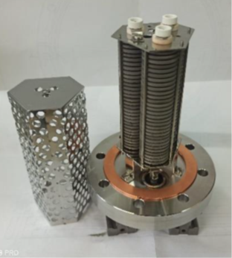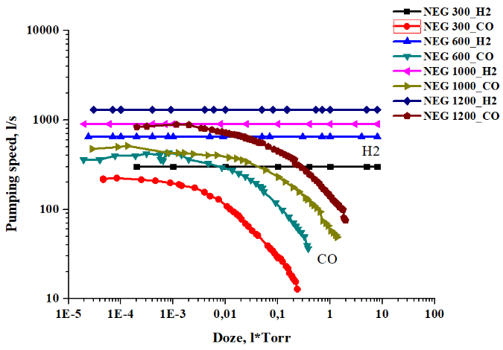
Рисунок 1: Фото: геттерный насос с тремя колоннами на фланце DN63CF. График: зависимость быстроты откачки от поглощенной дозы для водорода и моно-оксида углерода
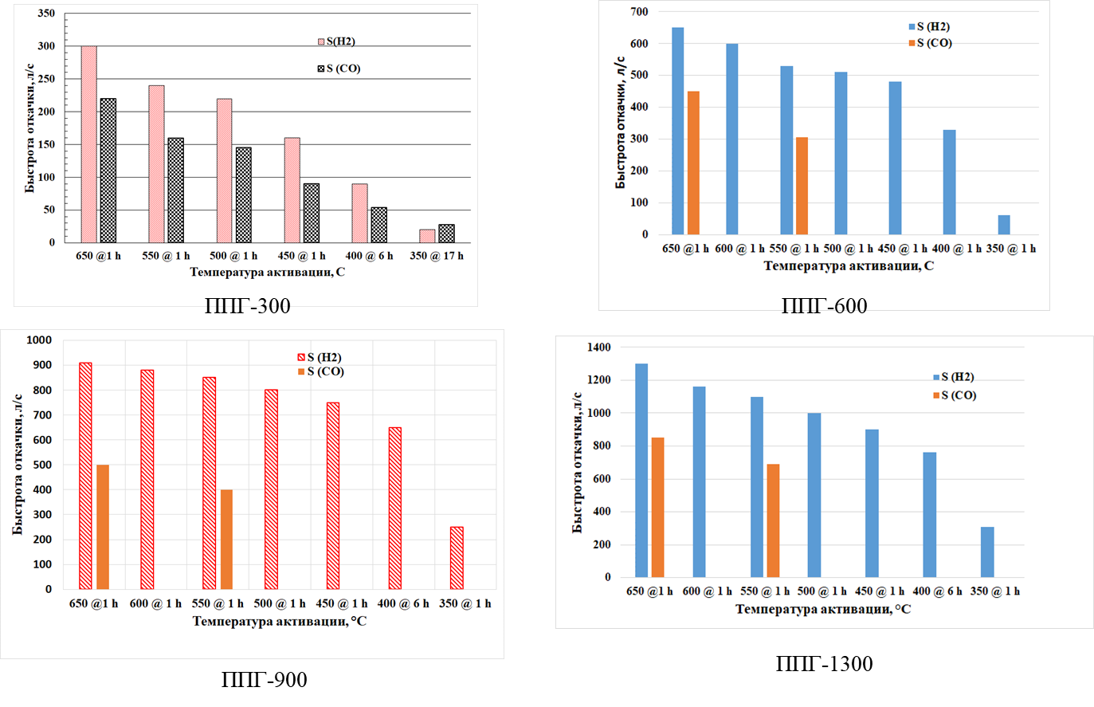
Рисунок 2: Зависимость скорости откачки геттерных насосов по водороду и СО при различных температурах активации
Публикации:
1. А.Н. Драничников, А.А. Краснов, А.М. Семенов // Прикладная физика. 2017. № 2. С. 73.
2. В.В. Анашин, А.А. Краснов, А.М. Семенов // ПТЭ, 2020, № 6, с. 109–114; V.V. Anashin, A.A. Krasnov, A.M. Semenov // Instruments and Experimental Techniques, 2020, Vol. 63, No. 6, pp. 893–897.
ПФНИ 1.3.3.5. (Физика ускорителей заряженных частиц, включая синхротроны, лазеры на свободных электронах, источники нейтронов, а также другие источники элементарных частиц, атомных ядер, синхротронного и рентгеновского излучения).

